начальная страница сайта

Это главная страница, которую пользователь увидит при входе на сайт. На ней можно посмотреть общий обзор сайта, а затем есть 2 кнопки, нажав на которые, можно перейти на страницу входа.

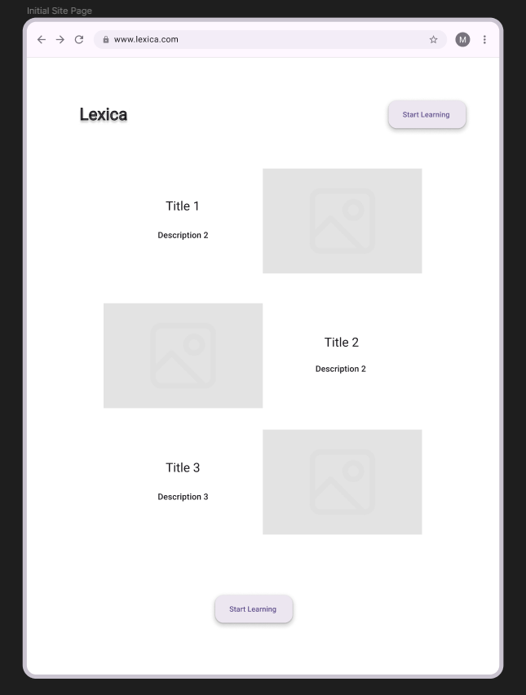

Вход

Здесь пользователь может войти в систему под своим именем, зарегистрироваться, если у него нет учетной записи, или сбросить пароль, если он забыл данные своей учетной записи.

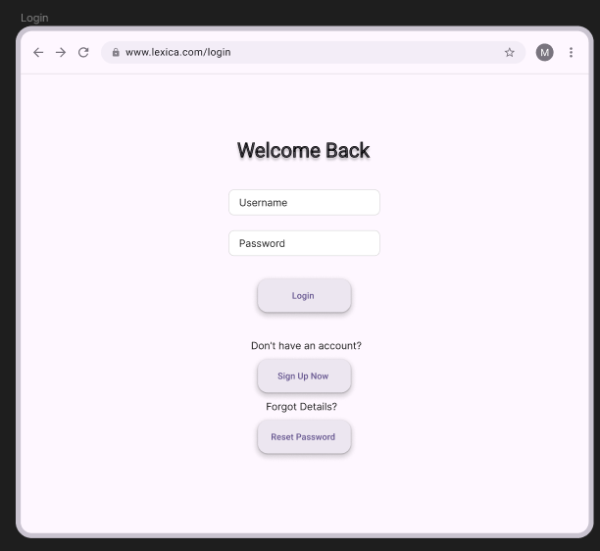

Регистрация

пользователь может зарегистрироваться, указав имя пользователя и секретное слово (используется в случае, если он забыл данные своего аккаунта).

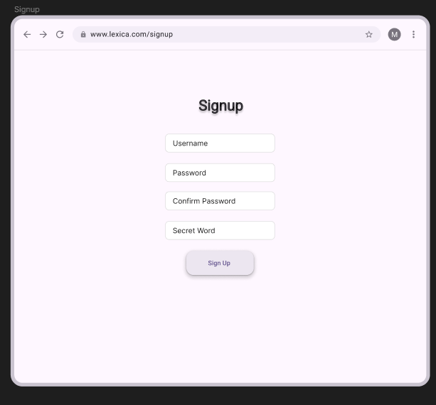

сбросить пароль
пользователь может сбросить пароль, только если он знает свое имя пользователя и секретное слово

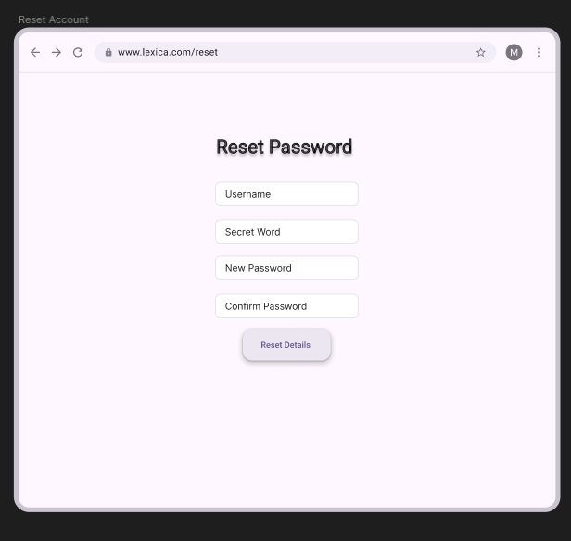

модули
При входе в систему пользователь попадает на вкладку модулей. это одна из четырех вкладок, остальные - тесты, таблица лидеров и профиль. на каждой из этих вкладок есть кнопка, позволяющая выйти из системы в любой момент.
В модулях пользователь может перемещаться по модулям, предназначенным для обучения определенным частям языка. Они разделены на 3 части: легкие, средние и трудные.
средние модули недоступны, пока пользователь не получит значок «Easy Badge» - достижение, получаемое при прохождении «Easy Test». трудные модули недоступны, пока пользователь не пройдет «Medium Test».
За прохождение этих модулей пользователь получает очки, которые заносятся в таблицу лидеров. за средние и сложные модули начисляется больше очков, чем за легкие.

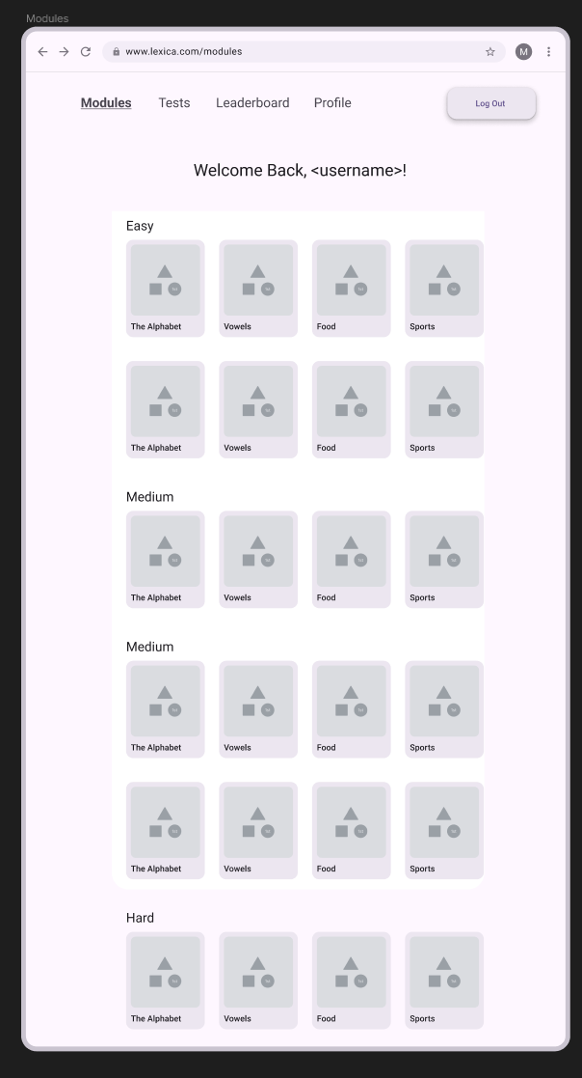
тесты
Существуют тренировочные тесты, в которых пользователь может отработать свои навыки.
Есть также «официальные» тесты, которые пользователь должен пройти, чтобы получить доступ к разделам «средний» и «сложный» в этом приложении.
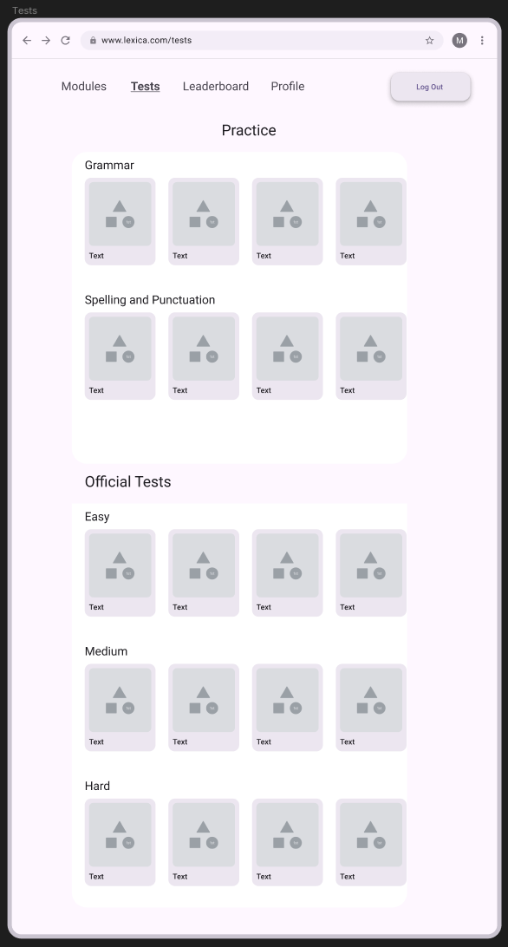
таблица лидеров
Это таблица лидеров, где ваш рейтинг будет отображаться в сравнении с другими пользователями, полностью основанный на баллах. она всегда будет показывать 10 лучших пользователей. если вы находитесь ниже первой десятки, она покажет линию с ..., а затем ваш текущий рейтинг под ней.
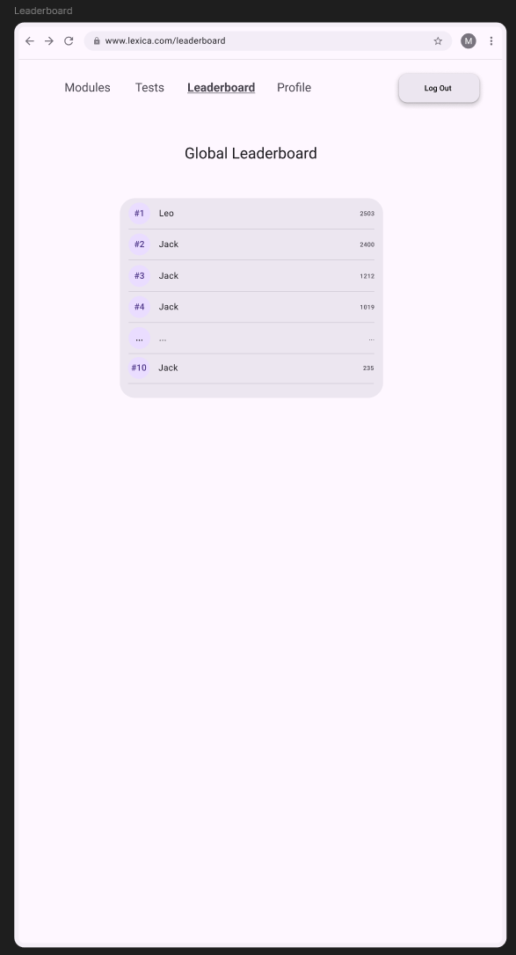
профиль
Здесь пользователь может изменить текущий пароль, просмотреть свою статистику (ранг, выполненные задания, заработанные достижения), а также просмотреть свои достижения. есть кнопка, которая покажет все заработанные достижения и даты их получения.

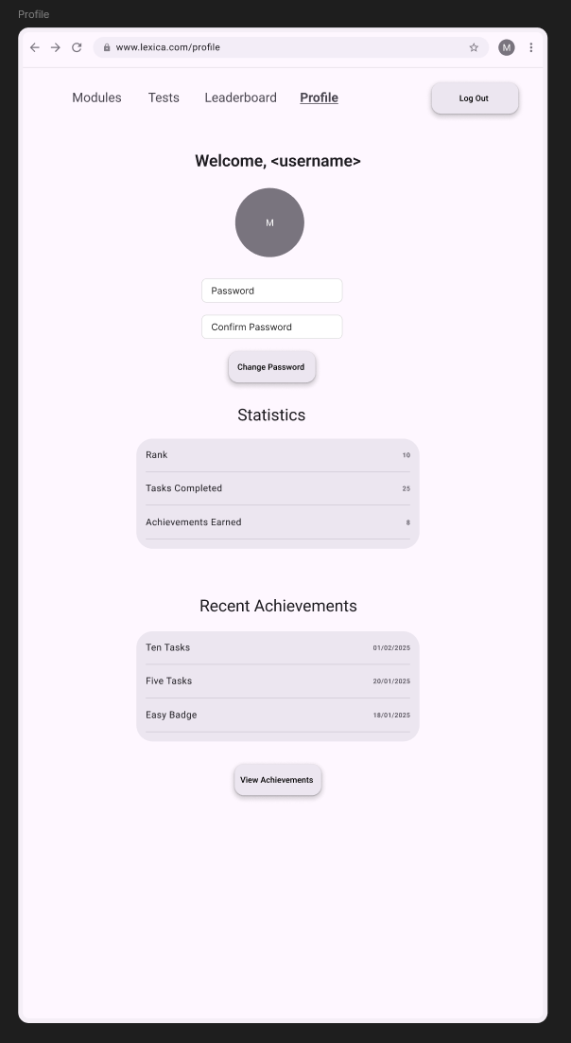

модуль - обучение
Это пример учебного модуля. здесь будут различные разделы по определенной теме.
Каждый раздел ограничен по времени, поэтому пользователь не может просто пропустить каждый раздел. например, один раздел может быть ограничен по времени одной минутой. после прочтения раздела пользователь может нажать на стрелку, чтобы перейти к следующему разделу. пройденные разделы отслеживаются внизу кружками с галочкой, а незавершенные - пустыми кружками.
В конце каждой темы есть небольшой тест, в котором пользователь может проверить свои знания и набрать несколько баллов.
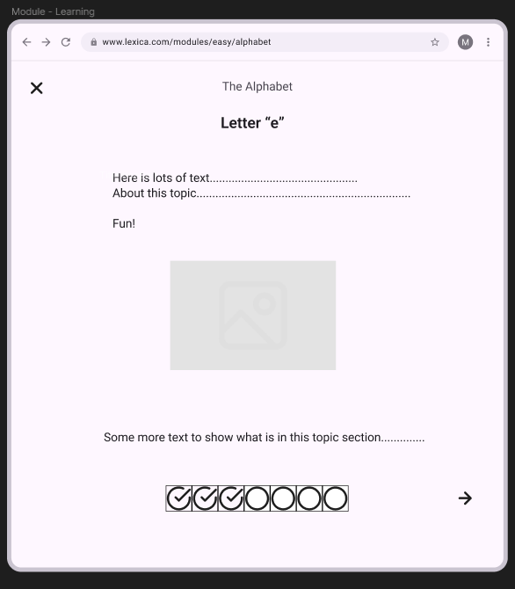

тестовые вопросы
Это пример того, как выглядят тестовые вопросы в конце учебных модулей или как они выглядят в практических/официальных тестах.
Пользователю будет предложен вопрос с несколькими вариантами ответа, и он должен выбрать правильный ответ.
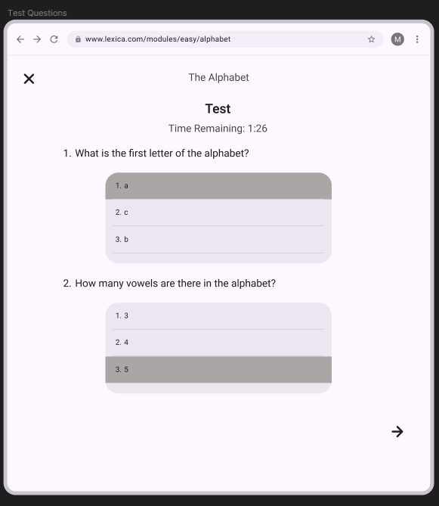

результаты тестирования
результаты тестирования отображаются так: пользователю сообщается, что он прошел или не прошел тест. если пользователь завершает работу над модулем, то не существует «прошел» или «не прошел». если пользователь выполняет тест, то «прошел» и «не прошел» существуют.
для каждого правильного и неправильного ответа дается объяснение, почему ответ правильный, где это необходимо.
